ERASMUS+
In perioada 11-15 mai am avut ocazia sa vizitez Turcia.

Ziua 1
Am vizitat școala din Side , unde am fost primiți călduros, atât de către elevi cât și de către profesori.
Acolo , am avut șansa să vedem câteva spectacole de dans , cât și o prezentare de moda , unde hainele au fost confecționate din materiale reciclabile.
In semn de apreciere, le-am oferit copiilor care ne-au încantat mici cadouri din România.
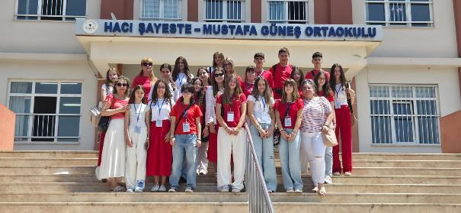
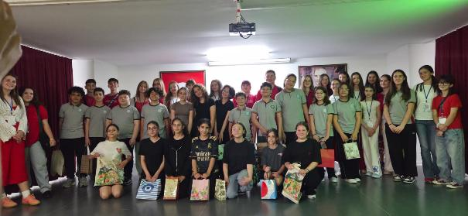

Ziua 2
In ziua 2 , am avut o activitate cu doamna de muzica. Ea ne-a învățat să cantam la niste instrumente aparte : kașiklar . Ele sunt niste linguri de lemn care se lovesc prin mișcarea degetelor și a incheieturii. Impreuna , am cântat și am dansat pe câteva melodii turcești.

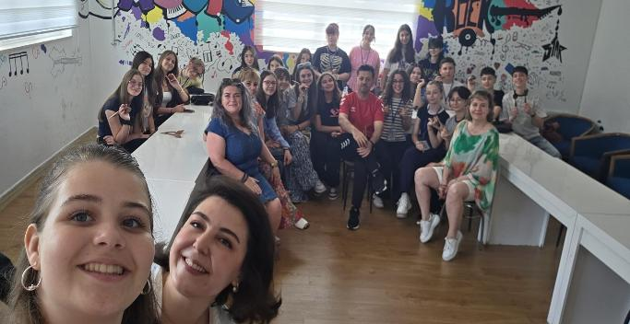
Dupa școala , am vizitat Suleukeia , un oraș antic , plin de legende și mistere.
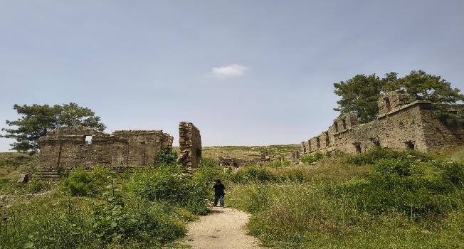
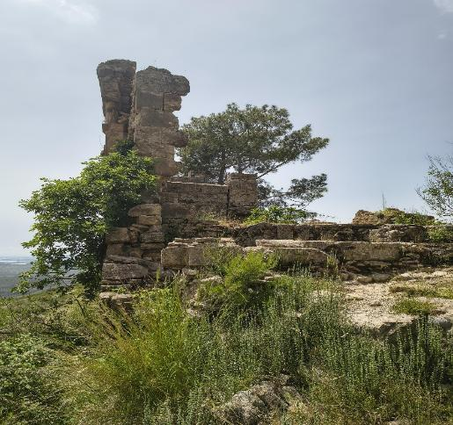
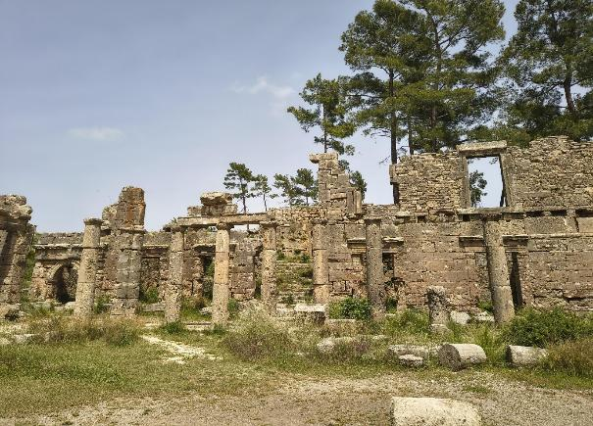
Apoi , am vizitat cascada Managvat.
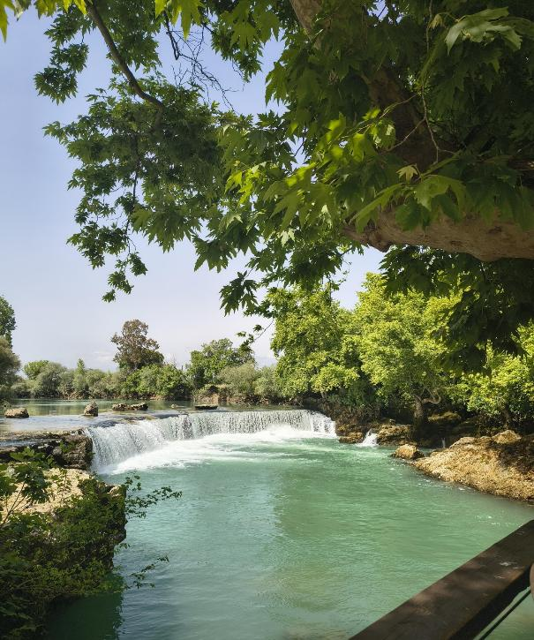

Ziua 3
Alături de alte 3 fete înscrise în program, am participat la ora de matematica într-o clasă de a V-a .
Acolo am rezolvat câteva exerciții cu puteri , iar, doamna profesoara ne-a povestit mai multe despre învățământul din Turcia . Astfel am putut găsi atât asemănări , cât și diferente dintre școlile din România și cele din Turcia.
Elevii au fost foarte prietenoși și s-au oferit imediat sa ne împrumute instrumente de scris ,deoarece , noi nu aveam la noi.
Mai târziu , la ora de desen a trebuit să încercăm să refacem câteva picături celebre a lui Picasso, din materiale reciclabile.
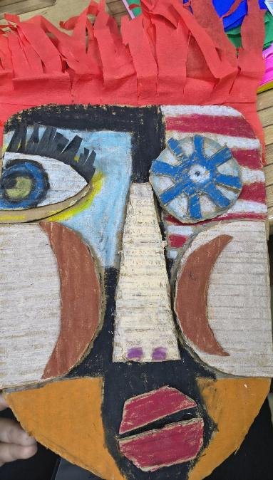
Am fost împărțiți în echipe de câte cinci , astfel , eu și fetele alaturi de care am participat la ora de matematica am avut ocazia să cunoaștem un băiat din clasa a VI-a , cu care ne-am împrietenit repede.
Aceasta este lucrarea realizată de mine și echipa mea ,dar , din nefericire , am uitat sa folosim capacele de la sticle pe care le aveam la dispoziție.

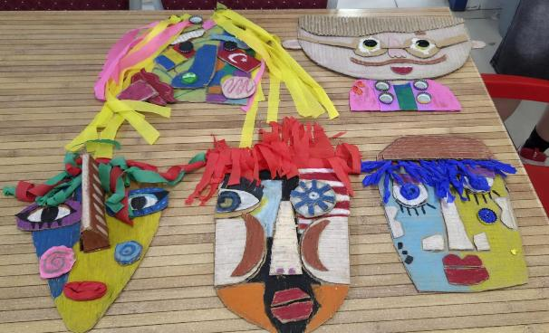
Acestea sunt toate lucrările realizate în decursul orei de desen.
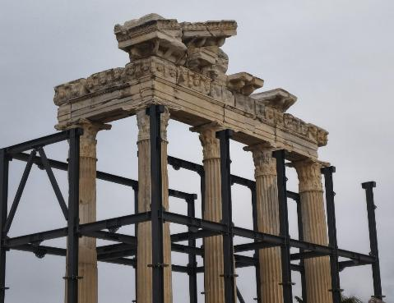
Spre seara , am vizitat orașul Side.
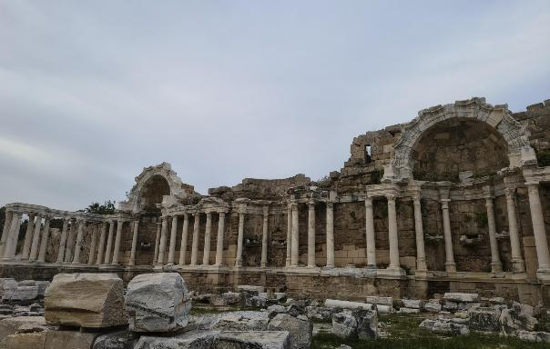

Ziua 4
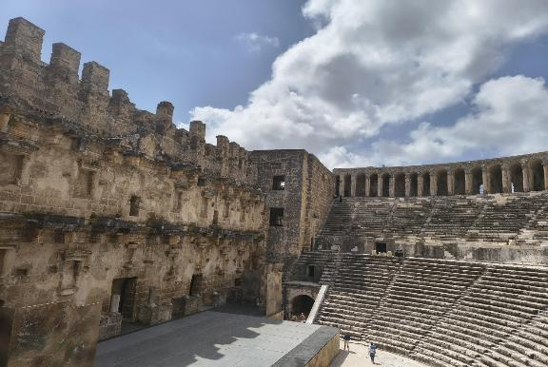
In a prima parte a zilei , am vizitat Teatrul Aspendos.
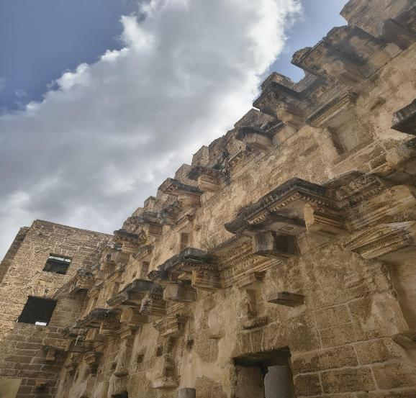
A doua parte a zilei am petrecut-o in Antalya.

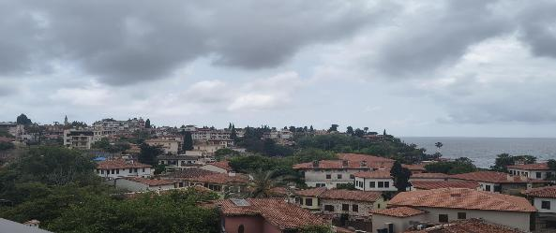
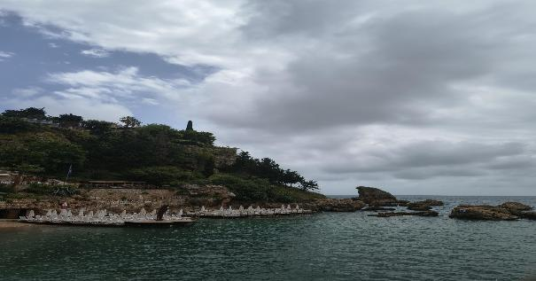
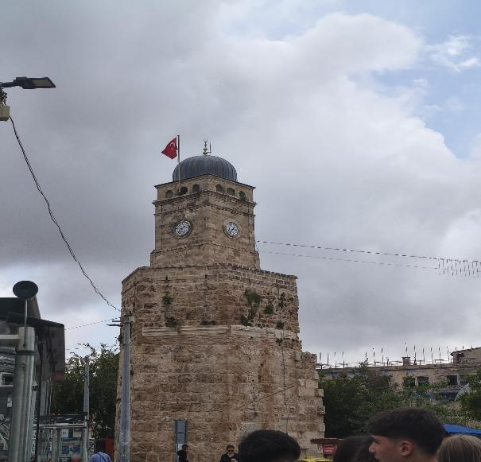
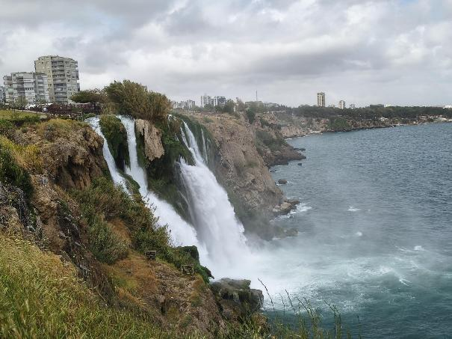

Ziua 5
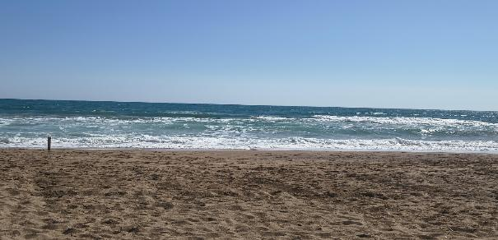
Am fost pe plaja , dar marea a fost agitată și apă rece.

Impresii personale
Experiența a fost foarte interesanta , pe care as dori sa o repet.
Am avut ocazia sa aflu informații interesante despre locurile vizitate, am observat diferențele dintre România și Turcia și mi-am făcut prieteni noi .

